Інструкція користувача

При запуску програми на екрані появляється вікно   
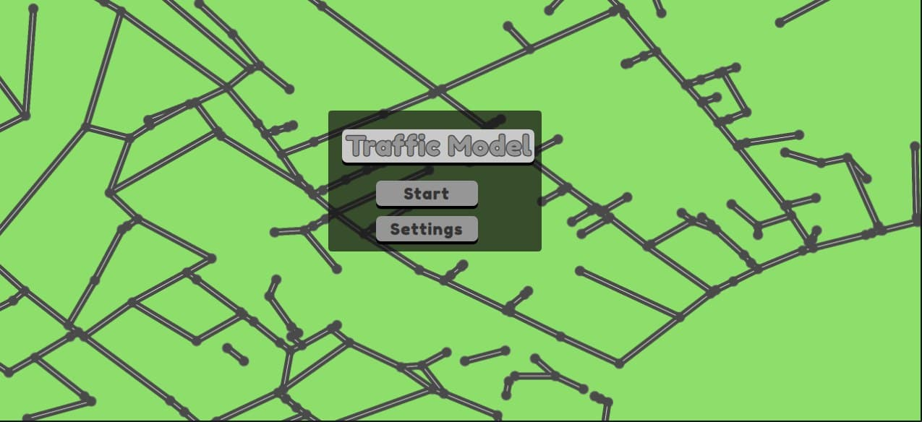

Кнопка “Start” відповідає за побудову моделі, кнопка “Settings” запускає режим налаштування параметрів моделі

При виборі опції “Start” запускається програма побудови ....

При виборі опції “Settings” появляється вікно з наступним меню

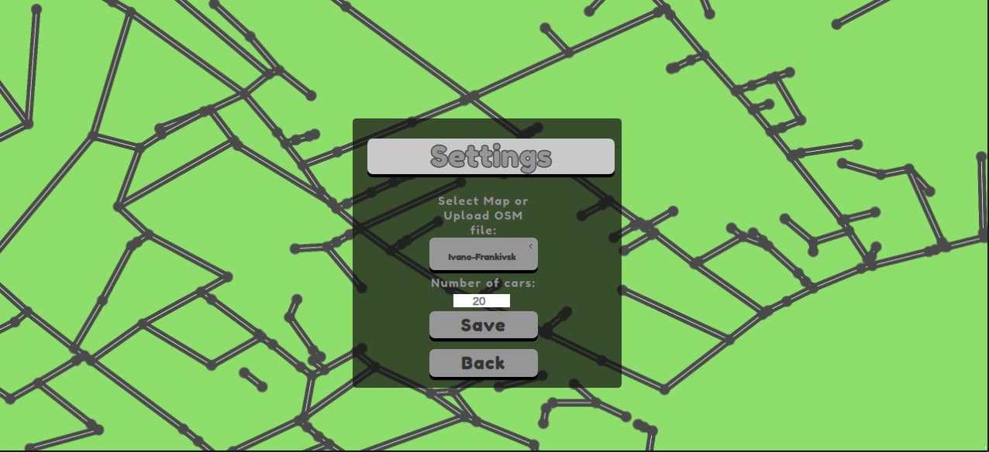

Опція “Select Maps or Upload OSM” дозволяє вибрати карту з уже наявних (Івано-Франківськ, ...) або завантажити файл карти в форматі osm.

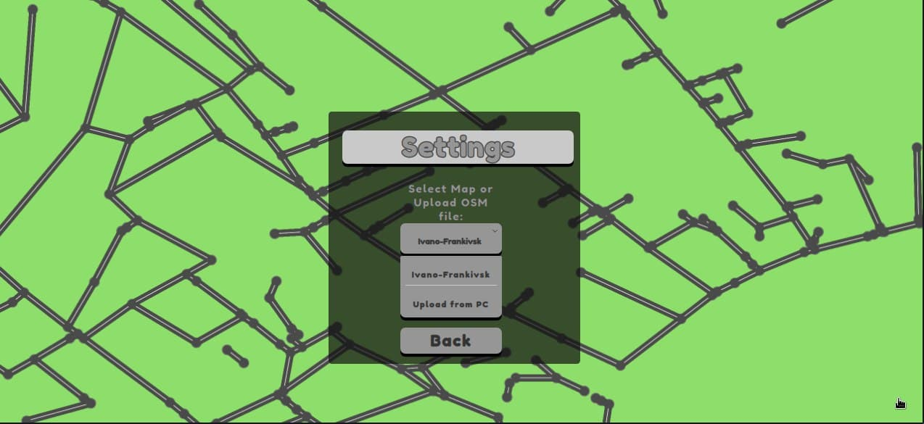

Опція “Number of cars” дає можливість вказати кількість одиниць транспорту (максимально ...)

Кнопка “Save” відповідає за збереження ....

Кнопка “Back” забезпечує вихід з режиму налаштувань.

Далі буде ... -))